473nmブルーレーザー
GDL-473シリーズ

【特徴・用途】
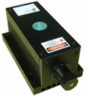
高出力のブルーレーザーです。

建築・土木・・・・・・・作業の基準として
生産上の位置決め・・・・切断面の位置決め、製品のガイド光
センサ関連・・・・・・・凹凸や濃度の判定、形状認識
画像処理・・・・・・・・画像処理の光源、形状認識
その他各種ｱﾗｲﾒﾝﾄ、DNA解析、クリスタル分析用としてご使用いた
だけます。

仕様 | 型式
MODEL | SDL-473-LN-×××T  SDL-473-×××T
出力 | 1~150ｍWの範囲でご希望の出力を選んでください | 200~600ｍWの範囲でご希望の出力を選んでください | 600~1500ｍWの範囲でご希望の出力を選んでください
波長 | 532±1nm
ビームモード | TEM00 | Near TEM00
出力安定性 | <5%@2H
電源ノイズ | LNタイプ（ローノイズタイプのみ） <3%（RMS,10Hz~20MHz）
ウォームアップ時間 | <10分 | <15分
ビーム品質 | <1.2 | <2.0
ビーム径 | <1.5ｍrad | <1.5ｍrad | <2.0ｍrad
ビーム拡り角 | ~2.0ｍｍ | ~3.0ｍｍ | ~3.0ｍｍ
偏光比 | 100：1以上
レーザー型式 | SDL-LH-700 | SDL-LH-800 | SDL-LH-1000
電源 | 下記記載 | 下記記載 | 下記記載
TTLモジュレーション | TTLモジュレーション>5KHz
動作温度 | 10~35°
寿命 | 10000H
保証期間 | 1年間

【0~150ｍW】
型式：SDL-LH-700  形状：142×73×46ｍｍ | 型式：SDL-PS-300  形状：134×130×62ｍｍ |  | 型式：SDL-PS-400  形状：200×225×82ｍｍ
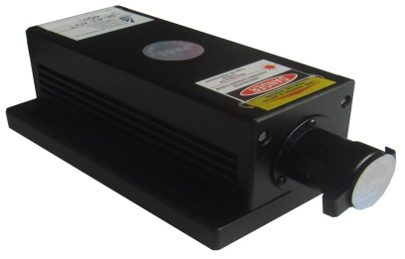 | 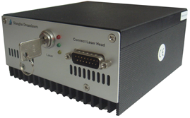 |  | 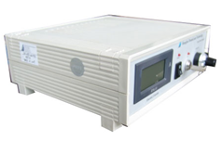
 | 電源はご希望の機種をお選びください
【200~600ｍW】
型式：SDL-LH-800  形状：156×77×60ｍｍ | 型式：SDL-PS-500  形状：240×146×104ｍｍ |  | 型式：SDL-PS-600  形状：200×290×120ｍｍ
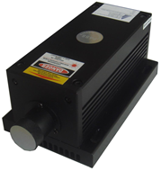 | 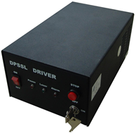 |  | 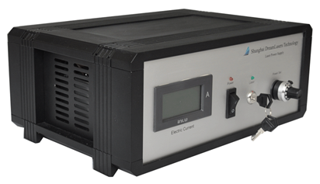
 | 電源はご希望の機種をお選びください
【600~1500ｍW】
型式：SDL-LH-1000  形状：156×77×60ｍｍ |  | 型式：SDL-PS-500  形状：240×146×104ｍｍ |  | 型式：SDL-PS-600  形状：200×290×120ｍｍ
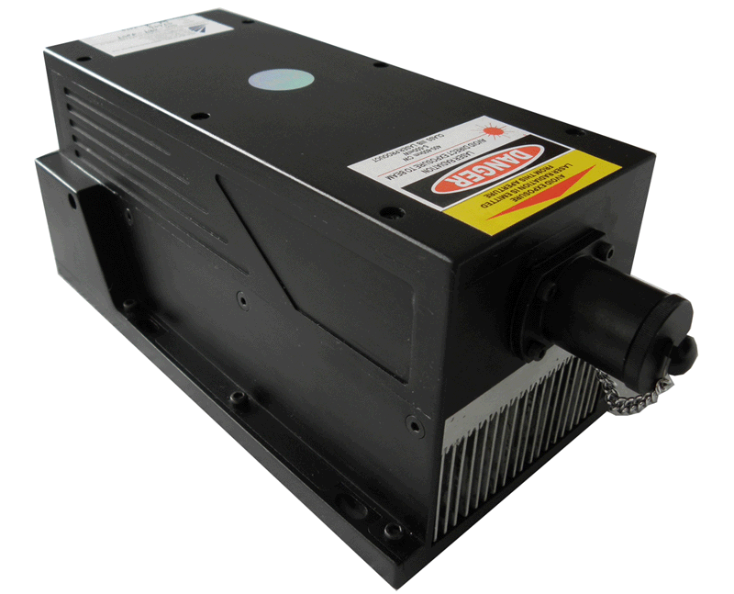 |  |  |  | 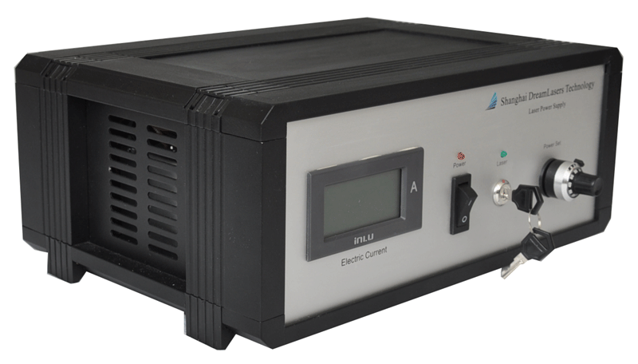
 |  | 電源はご希望の機種をお選びください

LN（ローノイズ）タイプレーザーヘッド型式、形状
【0~150ｍW】 | 【200~600ｍW】 |  | 【600~1500ｍW】
型式：SDL-LH-700  形状：142×73×46ｍｍ |  | 型式：SDL-LH-1300  形状：198×110×50ｍｍ
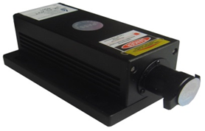  ノーマル、ローノイズ供用 |  | 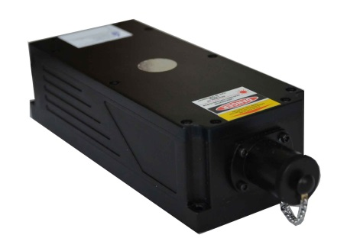 | ローノイズタイプなし

